KWARTAAL 1: LOOPBANE EN LOOPBAANKEUSES
Les 3 – Werkkaart MEMO

AKTIWITEIT 1: Voltooi die onderstaande konsepkaart met betrekking tot vandag se les.
Leerders sal persoonlike antwoorde op hierdie aktiwiteit gee.
BESKIKBAARHEID VAN FONDSE:
GEMEENSKAPS-BEHOEFTES:
SOSIO-EKONOMIES:
TOEGANKLIKHEID:


BEKOSTIGBAARHEID:
STEREOTIPERING:
SPESIFIEKE FAKTORE WAT MY KAN BEÏNVLOED EN STRATEGIEË OM DIT TE OORKOM:

AKTIWITEIT 2:
Verwys na die spotprent en uittreksel hieronder en beantwoord die vrae wat volg.

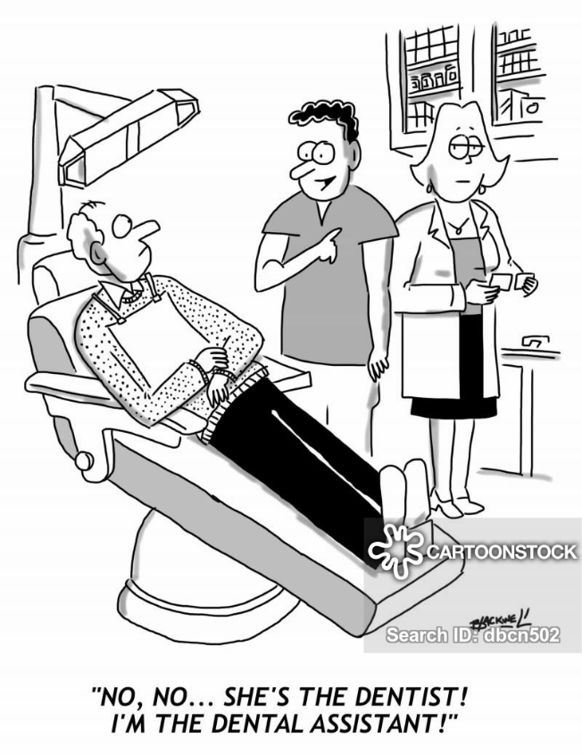

“Nee, nee … sý is die tandarts!
Ek is die tandheelkundige assistant!”

[Verkry vanaf https://www.cartoonstock.com op 01 Maart 2021]

  - Definieer die term 'stereotipe' en verskaf twee stereotipes wat leerders in die gesig staar wanneer hulle werk soek. (1 + 2) (3)

Stereotipe: 'n algemeen opvatting, maar vaste en oorvereenvoudigde beeld of idee van 'n spesifieke soort persoon of ding.

Enige TWEE van die onderstaande of enige relevante antwoorde vir EEN punt elk
- Vroulike leerders kan oor die hoof gesien word vir meer fisiese werk.
- Werkgewers kan aanvaar dat hulle lui is omdat hulle tieners is.
- Werkgewers mag glo dat leerders nie in staat is om logiese besluite op hul eie of vir hulself te neem nie.
- Dat leerders wat hoë punte kry meer take/stres kan hanteer.
- Al wat leerders wil doen, is om tyd op hul fone deur te bring.
- Alle tieners is uitstekend met tegnologie.

  - Verduidelik TWEE maniere hoe stereotipes 'n negatiewe invloed kan hê met die keuse van 'n loopbaan. (2 x 2) (4)

Enige TWEE van die onderstaande of enige relevante antwoorde vir TWEE punte elk
(d.w.s. EEN punt vir stelling en EEN punt vir motivering / verduideliking)

- Stereotipering kan loopbaankeuses beïnvloed as gevolg van rolle wat die samelewing vir spesifieke vaardighede en/of bevoegdhede toegeken het verwagtinge van ander beïnvloed hoe mans en vroue loopbaan- of studiekeuses maak.

- 'n Man kan inskryf vir kursusse wat vermoedelik manlik is, soos wetenskap, ingenieurswese en tegnologie. Vroue kan kursusse kies wat ooreenstem met hul idee van wat vroulik is, soos onderwys, verpleegkunde of iets soortgelyks.
- Mense is geneig om werk te vermy wat teen die algemene geslagstereotipe gaan uit vrees vir negatiewe oordeel.
- Iemand kan hulself as minder bekwaam beskou ten opsigte van spesieke rolle wat aan die teenoorgestelde geslag toegeken word terwyl hulle wel oor daardie vaardighede beskik.
- Om aan die samelewing se verwagtinge te voldoen, kan 'n individu 'n loopbaan kies volgens hul geslagsrol, en nie noodwendig hul eie belange nie.
- LGBTQI+-leerders mag voel dat hulle sekere eienskappe moet onderdruk wat tot interne konflik of 'n identiteitskrisis kan lei.

  - Bespreek TWEE maniere waarop stereotipes binne die skoolomgewing kan veroorsaak dat leerders deur opvoeders of ander mense in 'n negatiewe lig beskou word. (2 x 2) (4)

Enige TWEE van die onderstaande of enige relevante antwoorde vir TWEE punte elk
(d.w.s. EEN punt vir stelling en EEN punt vir motivering / verduideliking)

- "Jocks" of meer sportiewe leerders kan beskou word as minder akademies bekwaam omdat hulle aan fisieke aktiwiteite deelneem.
- Verfynde /of/ openlik homoseksuele leerders kan geterg word omdat hulle nie by die tipiese geslagsnorme pas nie.
- Leerders met laer punte kan as 'n oorlas in die klaskamer beskou word omdat opvoeders voel dat hulle nie toepaslik kan optree of hulself kan beheer nie.
- Vroulike leerders wat nie tradisioneel vroulik is of identifiseer nie, kan negatief beoordeel word deur opvoeders/ leerders wat voel dat hierdie meisies nie in die toekoms goeie tuisteskeppers of moeders kan wees nie.
- Vroulike leerders wat “te” vroulik lyk of optree leerders kan beoordeel word deur opvoeders/ leerders wat voel dat hulle losbandig is en seuns se aandag probeer trek.

  - Stel TWEE strategieë voor wat skole in plek kan stel om stereotipering van hul studente uit te daag.
(2 x 2) (4)

Enige TWEE van die onderstaande of enige relevante antwoorde vir TWEE punte elk
(d.w.s. EEN punt vir stelling en EEN punt vir motivering / verduideliking)

- Hulle kan personeel opvoed oor die gevare van stereotipering sodat hulle bewus is van al die gevolge.
- Hulle kan werkswinkels aanbied om personeel baie alternatiewe denkprosesse rondom stereotipes te leer sodat hulle van tradisionele oortuigings herprogrammeer kan word.
- Skole kan verseker dat enige hoorsê van stereotipes of gedrag wat stereotipes op skoolgronde versterk, onmiddellik deur onderwysers aangespreek word sodat individue kan leer en verander /of/ sodat personeel dit nie as aanvaarbaar beskou nie.
- Hulle kan 'n anonieme opname vir die onderwysers skep om die stereotipes wat hulle in die gesig staar te verduidelik en oplossings voor te stel. Dit sal die werknemers en die onderneming as geheel in staat stel om die stereotipes op 'n effektiewe en spesifieke manier aan te spreek.

[15]

AKTIWITEIT 3:

Werkkaart – Finale Besinning
Beantwoord hierdie vrae so goed as wat jy kan.
Wat ek in hierdie lesse oor MYSELF en my Loopbaankeuses geleer het:

Leerders sal persoonlike antwoorde op hierdie aktiwiteit gee.

VAARDIGHEDE waaraan ek graag wil werk en ontwikkel:
My VAARDIGHEDE waarop ek die trotsste is en hoekom:

Die belangrikste ding wat ek geleer het, was:

My loopbaankeuses en hoe ek daar gaan uitkom:

Veranderinge wat ek dalk moet aanbring:

Vrae wat ek het:

Aktiwiteit 4: Eksamenoefening

Bestudeer die volgende prent en beantwoord die vrae wat volg.

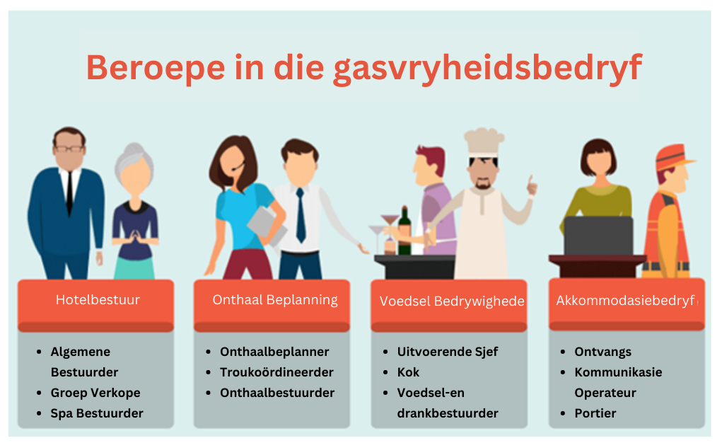

[Verwerk vanaf: https://www.thebalancecareers.com Toegangsdatum: 1 Maart 2021]

Skryf paragrawe oor loopbaanvelde.

Gebruik die volgende as riglyn.

- Definieer die term 'loopbaanveld' en noem TWEE redes waarom 'n leerder hul loopbaanveld met deeglike oorweging moet kies. (1 + 2) (3)

Beroepsveld: 'n werkreeks of groep poste wat as 'n noue beroepsverhouding beskou word.

Enige TWEE van die onderstaande of enige relevante antwoorde vir EEN punt elk
- Leerders sal hulself nie beperk tot een enkele werk nie, maar eerder hulself opsies binne daardie veld gee
- Leerders is dalk nie 100 persent seker presies wat hulle wil doen nadat hulle die skool verlaat het nie, en 'n loopbaanveld stel hulle in staat om net 'n algemene idee te hê om later mee te werk.
- Dit sal groter buigsaamheid moontlik maak sodra hulle in die werkwêreld is (hulle kan tussen werke verskillende beweeg)

- Verduidelik VIER redes waarom graad 10-leerders hul ‘n spesifiek loopbaanveld sal kies. (4 x 2) (8)

Enige VIER van die onderstaande of enige relevante antwoorde vir TWEE punte elk
(d.w.s. EEN punt vir stelling en EEN punt vir motivering / verduideliking)

- Hulle mag dit dalk geniet om met mense te werk en voel dat hul gekose loopbaanveld hulle in staat stel om gereeld met verskillende soorte mense te kommunikeer.
- Hulle kan opgewonde wees oor die loopbaan en persoonlike geleenthede wat in daardie bedryf aangebied word , wat hul toekomstige werk vir hulle meer vervullend kan maak.
- Hulle het moontlik deeglike navorsing oor verskeie loopbaanvelde gedoen en gevind dat hul gekose loopbaanveld die een is wat hulle die meeste interesseer / hulle die meeste geleenthede bied.
- Hul gekose loopbaanveld kan goed werk met hul sterk- en swakpunte, wat hulle kanse verhoog om suksesvol te wees en op hierdie gebied uit te blink.
- Hulle kan baie groeipotensiaal sien en aangetrokke wees tot die langtermyn-aard van hierdie veld.
- Hulle het dalk 'n idee wat hulle kan gebruik om 'n nis te skep of hul eie besigheid te begin wat met hierdie veld verband hou, wat beteken dat ondervinding in die veld hulle sal kan help.
- As gevolg van Suid-Afrika se gewoonlik groeiende toerismesektor kan hulle voel dat daar baie geleenthede vir werksgeleenthede en groei op hierdie gebied sal wees.

- Beveel DRIE maniere aan om fondse te bekom vir leerders wat nie beskikbare fondse het om by 'n tersiêre instelling te studeer nie. Dui ook in jou antwoorde aan hoe ELKE aanbeveling 'n leerder se studies en hul toekoms in hul gekose beroepsveld kan bevoordeel. (3 x 3) (6)

Enige DRIE van die onderstaande of enige relevante antwoorde vir DRIE punte elk
(d.w.s. EEN punt vir stelling, EEN punt vir motivering / verduideliking, EEN punt vir uitkoms)

- Hulle kan aansoek doen vir verskeie veldspesifieke beurse wat hul onderrig sal dek mits hul punte bybly. Dit beteken dat hulle slegs op hul punte hoef te fokus wanneer hulle studeer en hul kans op akademiese sukses verhoog.
- Hulle kan aansoek doen vir maatskappyspesifieke beurse waar spesifieke maatskappye 'n waardige kandidaat sal nomineer vir befondsing met die idee vir toekomstige indiensneming Dit sal hierdie individue in staat stel om met minder stres oor hul toekoms te studeer, aangesien hulle byna 'n werk gewaarborg is nadat hulle studeer het of indien hulle goed presteer het.
- Hulle kan by verskeie maatskappye aansoek doen vir leerlingkappe waar hulle vir 'n maatskappy kan werk terwyl hul studies befonds of gesubsidieer word. Dit sal dit nie net makliker maak om 'n werk te kry nadat hulle studeer het nie, hulle sal ook die werkservaring opdoen wat hulle bo ander aansoekers sal stel.
- Hulle kan aansoek doen vir 'n studielening waar hulle geld by die bank leen terwyl iemand anders borg staan. Dit kan hulle 'n beter kredietrekord gee as hulle besluit om hul eie onderneming in die veld te begin.
- Hulle kan 'n deeltydse werk kry tydens studies / of / 'n voltydse werk voordat hulle studeer om die fondse in te samel om vir onderrig te betaal. Dit sal hulle ook in staat stel om waardevolle werkservaring op te doen wat hulle bo ander gegradueerdes in die veld sal plaas.

[20]

